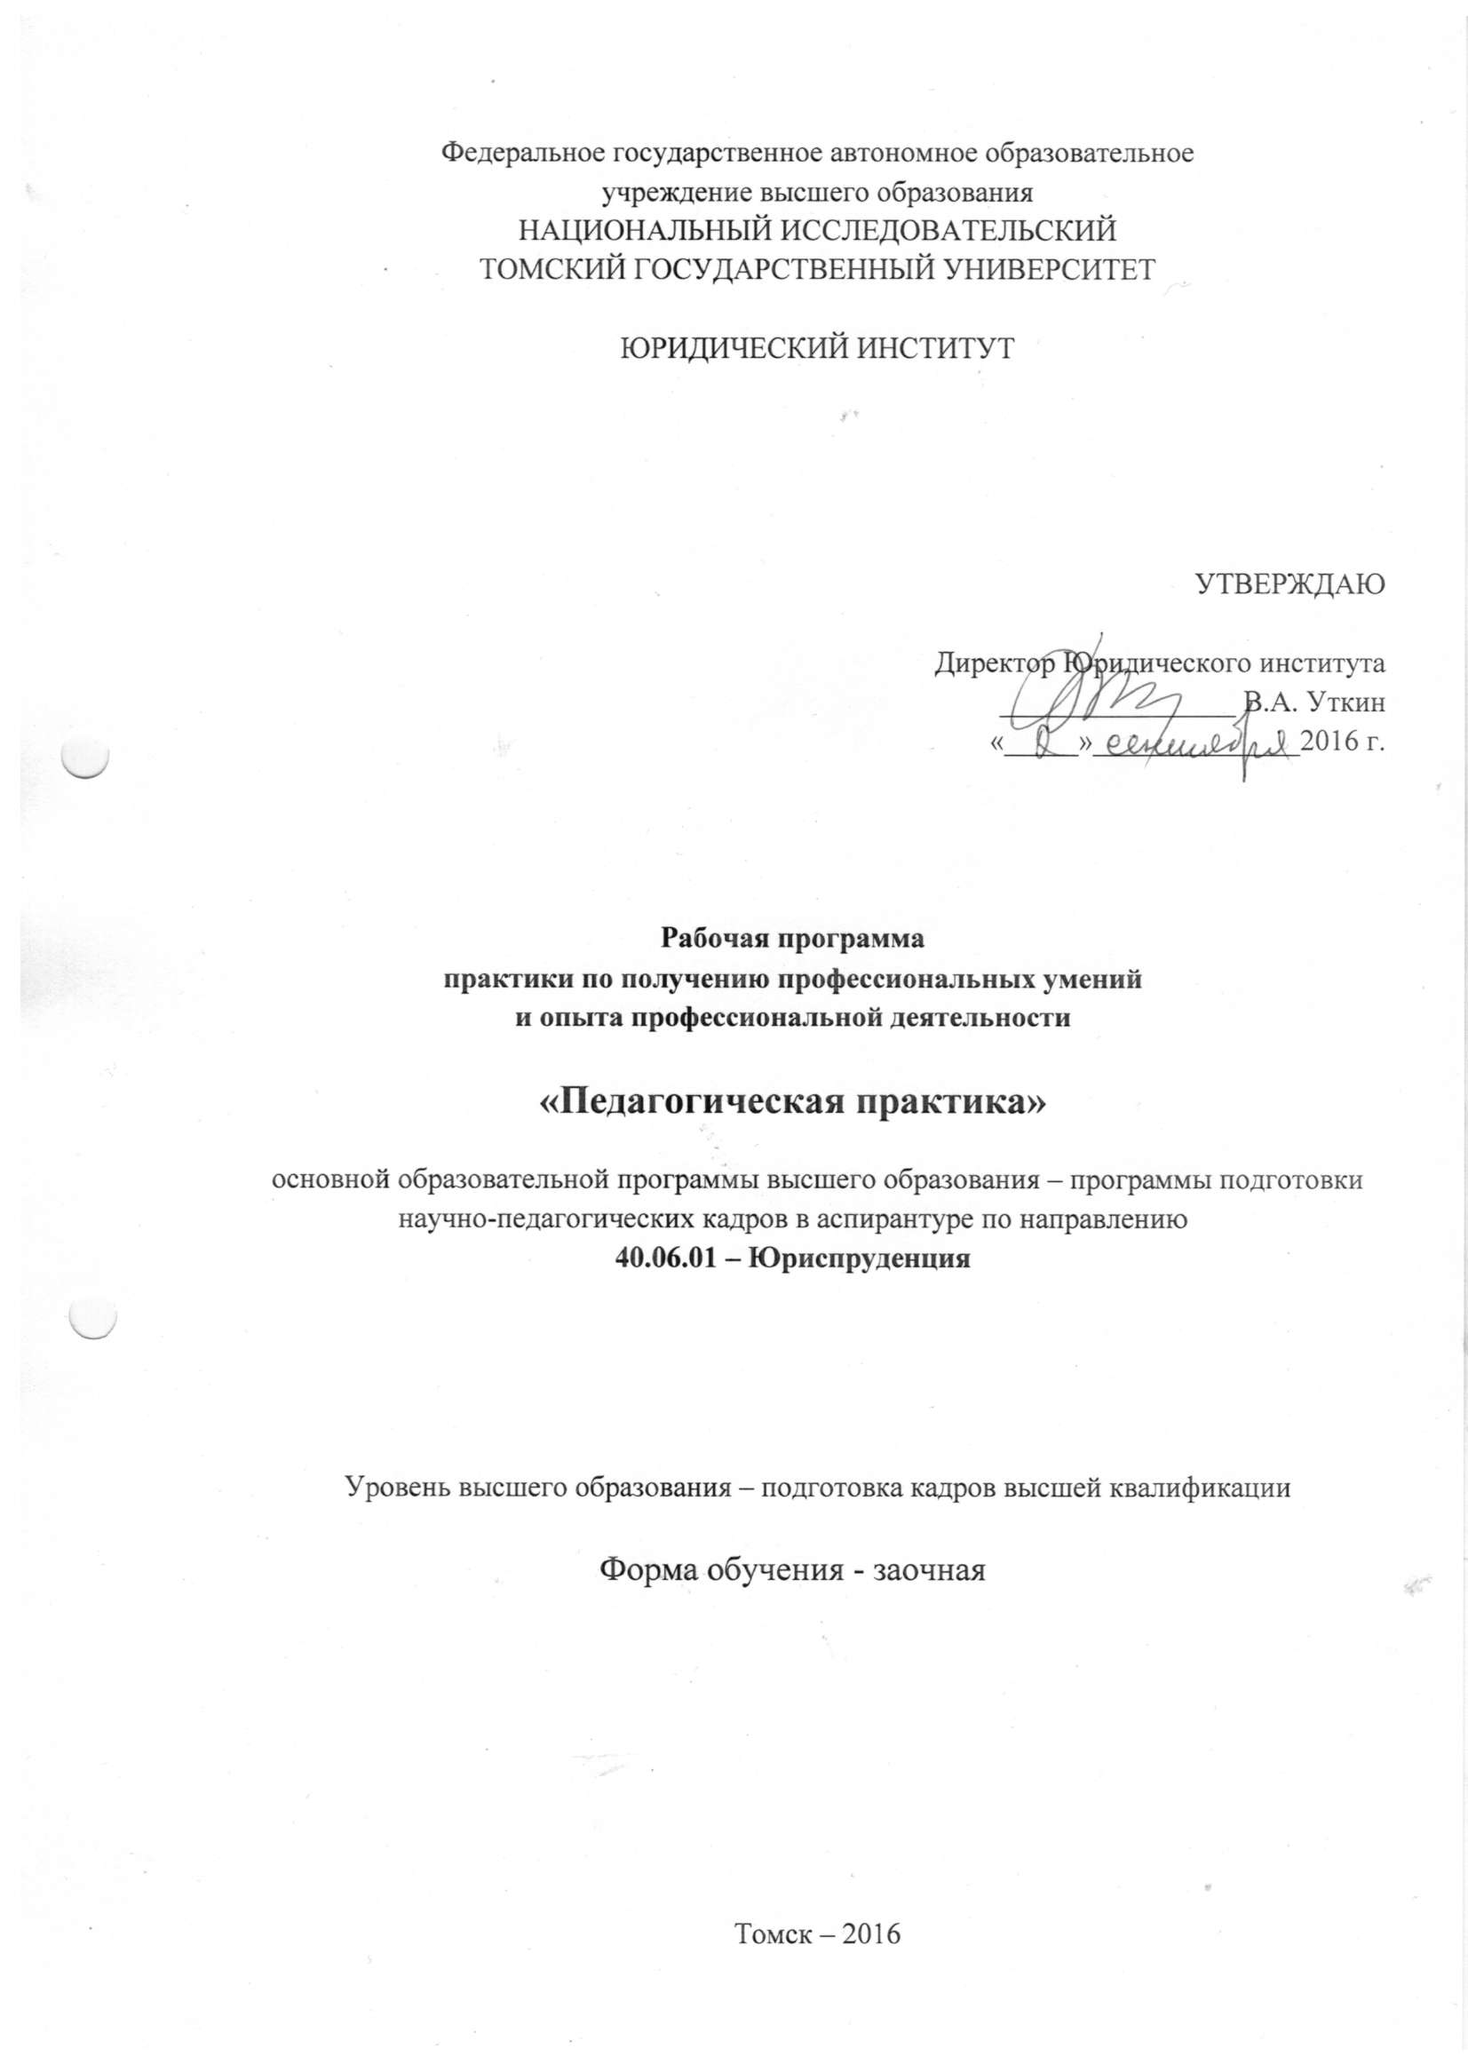

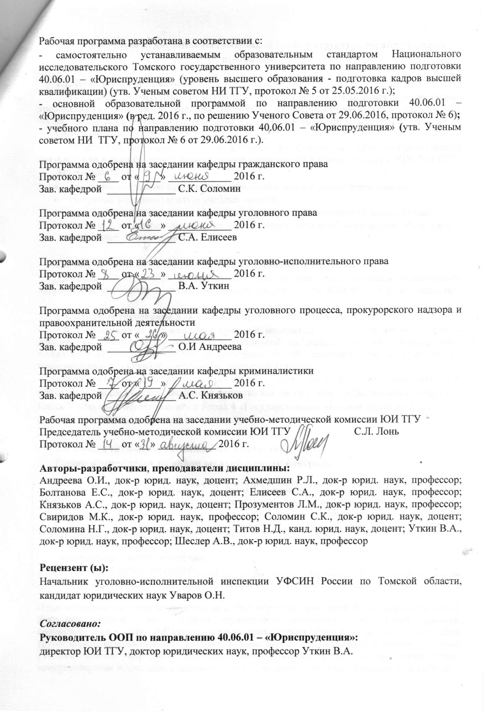

1. Цели и задачи дисциплины (модуля), её место в структуре образовательной программы
1.1. Цели и задачи практики
Настоящая программа педагогической практики устанавливает минимальные требования к знаниям и умениям аспиранта по получению профессиональных умений и опыта профессиональной деятельности по направлению подготовки 40.06.01 «Юриспруденция и определяет содержание и виды педагогической практики и отчетности.
Цель практики:
Педагогическая практика – подготовка аспирантов к научно-педагогической деятельности в высшей школе, формирование компетенций в соответствии с СУОС НИ ТГУ.
Задачи практики:
- овладение методикой подготовки и проведения разнообразных форм занятий;
- овладение методикой анализа учебных занятий;
- знакомство с современными образовательными информационными технологиями;
- развитие у аспирантов личностных качеств, определяемых общими целями обучения и воспитания, изложенными в ООП.

1.2. Место практики в структуре образовательной программы
Практика входит в Блок 2 «Практики» ООП аспирантуры и является дисциплиной, направленной на подготовку к ГИА по научной специальности 40.06.01 – «Юриспруденция».

1.3. Входные требования для освоения дисциплины (модуля)
Для полноценного прохождения практики аспирантам необходимо изучить учебные дисциплины «Методология научных исследований по направлению «Юриспруденция»; «Академическое письмо», «Научно-исследовательский семинар»; уметь пользоваться представлениями о научной проблеме, исследуемой автором.
«Педагогическая практика» создает необходимую базу для успешного освоения аспирантами последующих дисциплин вариативной части Блока 1 «Дисциплины (модули)», Блока 3 «Научные исследования» и Блока 4 «Государственная итоговая аттестация (итоговая аттестация)» ООП аспирантуры.

1.4. Общая трудоемкость дисциплины (модуля)
Распределение часов по видам занятий и видам контроля

№ | Название вида работы | Всего часов | Аудиторная работа | Самостоятельная работа | Семестр | Форма контроля успеваемости
1 | Подготовка научного доклада по теме диссертационного исследования и выступление с ним на очной научной конференции | 108 |  | 108 | 5 | Зачет
 | Итого | 108 |  | 108

Педагогическая практика проводится на 2 году обучения при очной форме обучения, и на 3 году при заочной форме. Общая трудоемкость научно-исследовательской практики составляет 3 з.е. или 108 часов. Сроки прохождения практики, а также ежегодная трудоемкость устанавливаются учебным планом подготовки аспиранта и индивидуальным учебный планом аспиранта. Перечень форм практики в аспирантуре может быть конкретизирован и дополнен в зависимости от темы выпускной-квалификационной работы.
2. Планируемые результаты обучения по дисциплине (модулю), соотнесенные с планируемыми результатами освоения образовательной программы
В результате педагогической практики аспирант должен
Знать:
- принципы формирования и наполнения современных учебно-методических комплексов дисциплин;
Уметь:
- подготовить и провести по заданию руководителя практики учебные занятия, посетить и проанализировать занятия опытных преподавателей и своих коллег;
- разрабатывать современные учебно-методические комплексы, реализовывать формы проектного и коллективного обучения на высоком технологическом уровне;
Владеть:
- систематизированными теоретическими, практическими психолого-педагогическими знаниями для организации исследовательской деятельности обучающихся;
- различными формами презентации содержания преподаваемой дисциплины.

В результате прохождения практики аспирант осваивает следующие компетенции:

Наименование компетенции | Код компетенции | Основные признаки освоения (показатели достижения результата) | Формы и методы обучения, способствующие формированию и развитию компетенции
способность планировать и решать задачи собственного профессионального и личностного развития | УК-6 | Овладение методиками подготовки материалов для участия в научной конференции. | Подготовка заявки для участия к конференции, текста доклада (на русском или английском языке), слайдов для презентации.
готовность к преподавательской деятельности по образовательным программам высшего образования | ОПК-5 | овладение методикой подготовки и проведения разнообразных форм занятий;  овладение методикой анализа учебных занятий;  знакомство с современными образовательными информационными технологиями;  развитие у аспирантов личностных качеств, определяемых общими целями обучения и воспитания, изложенными в ООП. | Проведение семинарских занятий со студентами, обучающимися по программе бакалавриата по дисциплинам, относящимся к соответствующей научной специальности аспиранта
способность проводить фундаментальные и прикладные исследования в соответствующей отрасли юридической науки | ПК-5 | Овладение методиками презентации результатов собственного научного исследования в учебном процессе | Разработка заданий для семинарских занятий со студентами, обучающимися по программе бакалавриата
способность к руководству научно-исследовательской работой студентов | ПК-6 | Овладение методиками привлечения студентов к научно-исследовательской деятельности | Участие в мероприятиях, проводимых НСО ЮИ ТГУ;  Участие в подготовке научной конференции «Российское правоведение: трибуна молодого ученого»

3. Содержание практики
3.1. Формы и способы проведения практики и содержание
Педагогическая практика аспирантов проводится в рамках общей концепции аспирантской подготовки. Основная идея практики, которую должно обеспечить ее содержание, заключается в формировании компетенций, связанных с педагогической деятельностью, а также коммуникативных умений, отражающих взаимодействия с людьми. Виды деятельности аспиранта в процессе прохождения практики предполагают формирование и развитие стратегического мышления, панорамного видения ситуации, умение руководить группой людей. Кроме того, она способствует процессу социализации личности аспиранта, переключению на новый вид деятельности – педагогическую деятельность, усвоению общественных норм, ценностей профессии, а также формированию персональной деловой культуры будущих преподавателей-исследователей.
Содержание практики и выбор преподаваемой дисциплины определяются руководителем практики – научным руководителем аспиранта, согласовывается с заведующим кафедрой. При этом руководитель практики проводит необходимые организационные мероприятия по выполнению программы практики, определяет общую схему выполнения исследования, график проведения практики, режим работы.

№  п /п | Наименование раздела дисциплины | Содержание раздела дисциплины
1 | Изучение государственного образовательного стандарта и учебного плана по одной из образовательных программ  ОПК-5, УК-6 | Собеседование с руководителем практики
2 | Работа с учебно-методической литературой, лабораторным и программным обеспечением по выбранной дисциплине  ПК-5 | Обсуждение полученных результатов с руководителем практики
3 | Проведение семинарских занятий со студентами по темам, рекомендованным руководителем педагогической практики  ОПК-5, ПК-6 | Посещение занятий руководителем практики
4 | Участие в мероприятиях, проводимых НСО ЮИ ТГУ  ПК-6 | Проведение внеаудиторных занятий со студентами по плану НСО ЮИ ТГУ

Во время подготовительного этапа педагогической практики руководитель практики осуществляет постановку задач по самостоятельной работе аспиранта с выдачей индивидуального задания по сбору и подготовке необходимых материалов, оказывает соответствующую консультационную помощь, а также дает рекомендации по изучению специальной литературы.
Аспиранты выполняют следующую педагогическую работу:
- изучение основных нормативных документов, регулирующих педагогическую деятельность в ТГУ;
- ознакомление с содержанием учебных и учебно-производственных планов;
- ознакомление с учебно-методической литературой по дисциплинам кафедры;
- изучение педагогических приёмов и особенностей проведения семинарских занятий;
- изучение порядка проведения промежуточной и итоговой аттестации;
- формирование учебно-методических материалов к семинарским занятиям;
- проведение занятий (части занятий) со студентами под контролем преподавателя

Аспиранты, допущенные к проведению занятий со студентами должны соответствовать требованиям трудового законодательства к педагогическим работникам.

3.2. Образовательные технологии
Учебным планом для педагогической практики предусмотрено:

- изучение содержания, формы, направления деятельности кафедры: документов планирования и учета учебной нагрузки, протоколов заседания кафедры, планов и отчетов преподавателей, документов по аттестации студентов, нормативных и регламентирующих документов кафедры;
- поиск необходимой актуальной информации по состоянию дел в исследуемой проблеме в монографиях, научной периодике, Интернете;
- изучение учебно-методических материалов, программ учебных дисциплин, курсов лекций, методической литературы для подготовки к семинарским занятиям;
- посещение занятий преподавателей кафедры;
- самостоятельное проведение занятий;
- участие в работе учебного семинара на кафедре, в научно-практических конференциях, семинарах и заседаниях методических комиссий;
- участие во всех мероприятиях кафедры по созданию УМК дисциплин кафедры.
- Фонд оценочных средств для проведения текущего контроля и промежуточной аттестации по дисциплине (модулю)
В процессе преподавания дисциплины «Педагогическая практика» применяется текущий и итоговый контроль знаний. Текущий контроль успеваемости проводиться в ходе всех видов занятий с целью определения степени усвоения учебного материала, своевременного вскрытия недостатков в подготовке аспирантов и принятия необходимых мер по совершенствованию методики преподавания дисциплины, организации работы аспирантов в ходе занятий и оказания им индивидуальной помощи.
Текущий контроль прохождения практики осуществляется руководителем практики в соответствии с графиком проведения практики.
Педагогическая практика считается завершенной при условии выполнения аспирантом всех требований программы практики. Аспиранты оцениваются по итогам всех видов деятельности при наличии документации по практике.
Аспирант должен предоставить по итогам практики:
- отчет по педагогической практике.

В процессе оформления документации аспирант должен обратить внимание на правильность оформления документов:

- отчет по практике должен содержать: цели и задачи педагогической практики; планы семинарских занятий и рецензию научного руководителя.
Все документы должны быть напечатаны, оформлены в соответствии с правилами делопроизводства и представлены в отдельной папке с титульным листом.
Сроки сдачи отчета устанавливаются кафедрой согласно учебному плану.
В течение научно-педагогической практики аспирант обязан регулярно встречаться с руководителем практики, сообщать о текущей работе и о результатах работы учебной группы.
Паспорт оценочных средств

Порядок оценивания прохождения практики
Итоговая аттестация по педагогической практике осуществляется в форме зачета. Зачет по итогам практики выставляется при условии предоставления отчета о прохождении практики. Результаты практики утверждаются на заседании кафедры в период аттестации аспирантов.

Критерии и нормы оценки:

«зачтено» | Отчет по практике за учебный год представлен в срок и подкреплен соответствующими документами
«не зачтено» | Отчет по практике за учебный год не представлен в срок и не подкреплен соответствующими документами
5. Учебно-методическое и информационное обеспечение практики.
ЛИТЕРАТУРА
а) основная:
1. Абакумова Н.Н. Диагностика и мониторинг инновационных изменений в образовании. – Томск: ТГУ, 2013. – 162 с.
2. Блинов В.И., Виненко В.Г., Сергеев И.С. Методика преподавания в высшей школе. –М., 2013. Изд-во «Юрайт».- 315 с.
3. Гагарин А.В. Психология и педагогика высшей школы : курс лекций, учебно-методические материалы и рекомендации, рабочие тетради– М. : Изд. дом МЭИ, 2010 . – 240 с. –
4. Митин А.Н. Основы педагогической психологии высшей школы.- М.:Проспект; Екатеринбург: Издательский дом «Уральская государственная юридическая академия», 2014.- 192 с.
5. Козлова Н.В. , И.Ю. Малкова И.Ю. Условия личностно-профессионального становления студентов высшей школы: проектирование образовательного профиля. – Томск: Изд-во ТПУ, 2012. – 155с.
6. Самойлов В.Д. «Педагогика и психология высшей школы. Андрологическая парадигма» Издательство: "Юнити-Дана", 2013 208 с.
7. Шарипов Ф.В. «Педагогика и психология высшей школы: учебное пособие. Издательство: Логос, 2012 -. 444с.
8. Кузнецов И.Н. Научно-исследовательский семинар. Учебное издание для бакалавров. Москва: Дашков и К°, 2013. 282 с.
9. Лебедев С.А. Методология науки : проблема индукции. Москва: Альфа-М, 2013. 189 с.
10. Бурда А. Г. Основы научно-исследовательской деятельности : учеб. пособие (курс лекций) / А. Г. Бурда; Кубан. гос. аграр. ун-т. Краснодар, 2015. 145 с. https://kubsau.ru/upload/iblock/6ea/6ea0788bbed15ac153577b254b4a7175.pdf

б) дополнительная:
1. Дорога к академическому совершенству. Становление исследовательских университетов мирового класса //Под редакцией Филиппа Дж. Альтбаха и Джамиля Салми. – пер. с англ. - М.: Издательство «Весь Мир», 2012 - 416 с.
2. Кузьминов Я. И. , Семенов Д. С. , Фрумин И. Д. Структура вузовской сети: от советского к российскому «мастер-плану»// Вопросы образования. М.,2013. № 4 с.8-63
3. Переход к Открытому образовательному пространству. Часть 2. Типологизация образовательных инноваций/Под ред. Г.Н.Прозументовой. Томск, Изд-во ТГУ, 2009. -448 с.

в) программное обеспечение и Интернет-ресурсы:
1. Научная библиотека Томского государственного университета [Электронный ресурс]. – Электрон. дан. – Томск2013 . – Режим доступа: http://www.lib.tsu.ru
2. Российская государственная библиотека [Электронный ресурс]. – Электрон. дан. – М., 2013. – Режим доступа: http://www.rsl.ru/
3.Российская национальная библиотека [Электронный ресурс]. – Электрон. дан. – М., 2000 -2013 . – Режим доступа: http://www.nlr.ru:8101/
4. http://www.bookchamber.ru/onlinedb
5. http://www.elibrary.ru
6. http://www.biblio-online.ru
7. Ястребов Л.И. Создание презентации и техника эффективного выступления //Электронный журнал "Вопросы интернет-образования" http://www.it-n.ru

6. Материально-техническое обеспечение прохождения
При прохождении практики используются материально-техническое обеспечение соответствующих кафедр, компьютерные классы ЮИ ТГУ с доступом к ресурсам научной библиотеки ТГУ, в том числе к отечественным и зарубежным периодическим изданиям и Интернет.

АННОТАЦИЯ ПРОГРАММЫ

Настоящая программа педагогической практики устанавливает минимальные требования к знаниям и умениям аспиранта по направлению подготовки 40.06.01 «Юриспруденция и определяет содержание и виды педагогической практики и отчетности.
Целью педагогической практики является подготовка аспирантов к научно-педагогической деятельности в высшей школе. Задачи практики: актуализация имеющихся психолого-педагогических знаний и знаний по соответствующей специальности; изучение организации учебного и воспитательного процесса в образовательном учреждении; организация целостного педагогического процесса в условиях образовательного учреждения.
В результате прохождения педагогической практики аспирант должен:
- ознакомиться с ФГОС ВО и рабочими учебными планами по основным образовательным программам высшего образования;
- освоить организационные формы и методы обучения в высшем учебном заведении;
- изучить учебно-методическую литературу, программное обеспечение по рекомендованным дисциплинам учебного плана;
- принять непосредственное участие в учебном процессе;
- усвоить взаимосвязь преподавательской и научно-исследовательской деятельности.
Результатом прохождения педагогической практики является овладение образовательной, воспитательной, развивающей, организационной, научно-методической деятельностью, формирование умений анализировать, проектировать и организовывать учебный процесс, исследовать инновационные методы и формы его организации, оценивать качество профессиональной подготовки обучающихся.
